Ravioli 3 fromage

**Les ingrédients :**

* 1 pc d'huile d'olive
* 4 gousses d'ail
* Laurier
* les raviolis
* ciboulette
* Pincée de sel
* Pincée de poivre
* Champignon
* 1 Gc cuillère de farine de pois chiche chahar
* 1 kiri de lait
* 1 Gc de fromage parmeson rapé
* 1 Gc rouge rapé
* Roqufort

**Les etapes :**

* Mettre l'eau avec demi-bouillon et 1 pc d'huile d'olive avec 2 gousses d'ail et laurier à bouillir
* Mettre les raviolis à bouillir 5 min
* Mettre 2 gousses d'ail; ciboulette sel et poivre avec champignon avec 1 Gc cuillère de farine de pois chiche chahar
* Rajouter 2 grand verre et 1 kiri de lait a bouillir et durcir
* Rajouter dans le lait et mix 1 Gc de fromage parmeson rapé; 1 Gc rouge rapé et un petit morceau de roqufort
* Mettre les raviolis dans le moule avec sauce au lait et fromage
* Laisser cuire 5 min

Tortilla légumes

**Les ingrédients :**

* 12 Œufs
* 2 Courgettes bio
* 1 Poivron rouge
* 2 Pommes de terre
* 0,5 Oignon
* Huile d’olive
* 4 Brins de persil
* Pincée de Sel
* Pincée de Poivre

**Les étapes :**

* Lavez les courgettes, ôtez les extrémités et coupez-les en bâtonnets. Rincez le poivron, ouvrez-le, retirez les grains et les cloisons puis coupez la pulpe en dés. Emincez le ½ oignon.
* Pelez les pommes de terre, rincez et séchez-les puis coupez-les en fines rondelles. Faites-les dorer dans 4 cuil. à soupe d’huile. Réservez-les.
* A leur place, ajoutez un filet d’huile et faites fondre l’oignon émincé et les dés de poivrons. Ajoutez les courgettes et poursuivez la cuisson 5 min sur feu moyen.
* Battez les œufs en omelette. Salez, poivrez et incorporez le persil ciselé, le poivron, les courgettes et l’oignon.
* Versez un filet d’huile d’olive dans la poêle et versez les pommes de terre, puis la préparation aux œufs et laissez cuire sur feu vif 5 min. Retournez la tortilla à l’aide d’une assiette, faites-la glisser dans la poêle et poursuivez la cuisson sur l’autre face 5 min. Servez chaud ou tiède.

Pate légumes tomate cerise ail

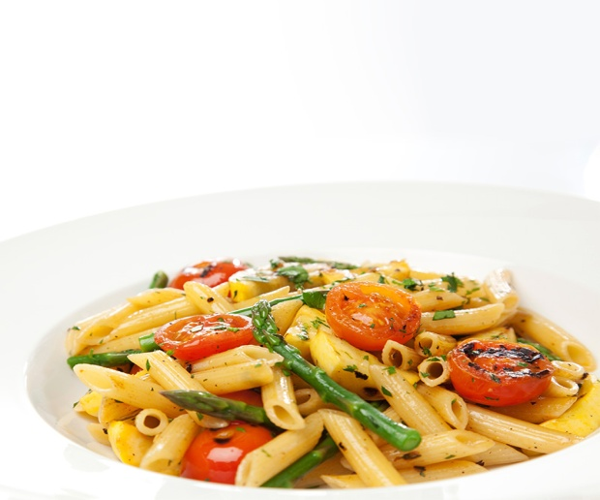**Les ingrédients :**

* 400 g de penne
* 3 cuil. à soupe d’huile d’olive
* 675 g de tomate-cerises coupées en deux
* 1 cuil. à café [Ail semoule](https://www.ducros.com/fr-fr/produits/herbes/ail-semoule)
* 2 cuil. à soupe [Basilic](https://www.ducros.com/fr-fr/produits/herbes/basilic)
* 50 g de copeaux de parmesan
* [Moulin à sel de Camargue](https://www.ducros.com/fr-fr/produits/moulins/sel/moulin-sel-de-camargue)
* [Moulin poivre noir - Medium](https://www.ducros.com/fr-fr/produits/moulins/poivres/moulin-poivre-noir-grains-classique-nr-6), l’assaisonnement

**Les étapes :**

* Faites cuire les pâtes “al dente” dans une grande casserole d’eau bouillante.
* Pendant que les pâtes cuisent, placez une poêle à feu moyen. Une fois la poêle chaude, ajoutez l’huile d’olive, puis les tomates. Cuire pendant 2 minutes en remuant de temps en temps jusqu’à ce qu’elles commencent à libérer leur jus, puis baissez à feu doux.
* Ajoutez l’Ail semoule et mélangez. Ajoutez ensuite le basilic et faites réduire la sauce environ 2 minutes. Assaisonnez selon votre goût.
* Égouttez les pâtes et gardez une partie de l’eau de cuisson.
* Versez-les dans la sauce et mélangez. Délayez la sauce avec une partie de l’eau de caisson pour bien napper les pâtes.
* Versez dans des bols chauds, puis saupoudrez de copeaux de parmesan.

Quesadillas végétarienne

**Les ingrédients :**

* 4 tortillas au maïs sans gluten
* 2 poignées de cheddar râpé
* 300 g de haricots rouges cuits en boîte ou cuits au préalable
* 1 poivron rouge ou jaune ou moitié, moitié en lamelles
* ½ oignon en lamelles
* 1 gousse d'ail hachée
* 2 c-à-c de cumin
* 1 c-à-c de paprika
* ½ c-à-c de piment optionnel
* 6 c-à-s d'eau
* Pincée de sel
* Pincée de poivre
* Jus d'1/2 citron vert
* Quelques branches de coriandre

**Les étapes :**

* Dans une poêle faire revenir l'oignon, les lamelles de poivrons et les épices dans un fond d'huile végétale à feu moyen pendant une dizaine de minutes. Lorsqu'ils sont ramollis, ajouter les haricots, l'eau, l'ail et continuer à cuire à feu doux pendant une petite vingtaine de minutes. Avec votre cuillère en bois, écrasez grossièrement les haricots. Retirer du feu.
* Dans une poêle propre, avec un fond d'huile végétale, poser une tortilla, couvrir du mélange de haricots, d'une poignée de cheddar et d'un peu de jus de citron, couvrir avec une 2e tortilla. Cuire 3-4 min sur chaque face à feu moyen-doux.
* J’ai retourné les tortillas en me servant d'une assiette, attention de ne pas vous brûler ! Recommencer avec les autres tortillas.
* Saupoudrer de coriandre et servir avec de la [salsa de tomates](http://freethepickle.fr/2018/08/29/salsa-de-tomates-maison/) maison et [du guacamole](http://freethepickle.fr/2018/09/03/guacamole-a-la-mexicaine/)  !

Briques veggi

**Les ingrédients :**

* Feuilles de brick
* 1 courgette
* 1 carotte
* 1 gros oignon rouge ou blanc émincé finement
* 1 poivron vert
* 1 gousse d’ail
* 1 petit morceau de gingembre râpé
* 50 g de champignon noir ou champignon de paris
* 1 poignée d’olives vertes dénoyautées
* 50 g de fromage râpée (facultatif)
* 1 cuillère à café de piment doux (paprika)
* 1 cuillère à café de cumin
* Du sel et du poivre
* 2 cuillères à soupe de coriandre et persil ciselé
* 1 filet d’huile d’olive
* 30 g de beurre fondu
* Huile pour friture

**Les étapes :**

* Découpez les carottes, le poivron et la courgette en 2 ou 3 tronçons selon leurs tailles. Coupez chaque tronçon en plusieurs lamelles, puis détaillez ces lamelles en bâtonnets très fins.
* Dans une poêle, faites chauffer un filet d’huile d’olive. Une fois qu’elle fume légèrement, ajoutez l’oignon émincé, la gingembre et la gousse d’ail râpés, faites revenir un peu puis rajouter la julienne de carotte, courgette et poivron, ainsi que les champignons coupés en petits morceaux et les épices. Faites revenir le tout pendant 5 minutes jusqu’à coloration, ajoutez les olives vertes découpées en petits morceaux, la coriandre et le persil ciselé remuer et laisser sur le feu jusqu’à évaporation du liquide sans trop cuire les légumes toutefois.
* Vérifier l’assaisonnement puis ajouter du fromage râpé et laisser la farce complètement refroidir avant de façonner les briouates.

Briques viande haché

**Les ingrédients :**

* 400 grammes de viande hachée
* Feuilles de bricks
* 5 portions de fromage frais à tartiner
* 1 œuf
* 1 oignon
* 4 branches de persil
* 4 branches de coriandre
* 1 noix de beurre
* 1 cuillère à soupe d’huile d’olive
* 1/2 cuillère à café de cannelle
* 1/2 cuillère à café de paprika
* 1/2 cuillère à café de noix de muscade
* Sel
* Poivre
* Huile pour friture

**Les étapes :**

* Pelez et hachez finement l’oignon. Faites-le revenir dans une poêle avec la noix de beurre, quand l’oignon est translucide et le beurre bien fondu, ajoutez la viande hachée et toutes les épices, ainsi qu’une pincée de sel et de poivre. Faites revenir environ 8 minutes.
* Ajoutez l’œuf et mélangez votre préparation. Retirez du feu et ajoutez le fromage frais. Réservez pour laisser refroidir.
* En attendant, ciselez le persil et la coriandre. Ajoutez les herbes finement ciselées au reste de la préparation.
* Sur votre plan de travail, déposez une feuille de brick. Ajoutez une belle cuillère de farce au milieu de la feuille de brick, sur la partie basse le plus proche de vous.
* Pliez la feuille de brick pour obtenir des triangles de briouate kefta.
* Recommencez l’opération jusqu’à épuisement des ingrédients.
* Dans une casserole à bord haute, ou une friteuse, faites chauffer un grand volume d’huile, faites dorer chaque cigare quelques minutes puis déposez-les sur du papier absorbant.

Encheladas veggi

**Les ingrédients :**

* 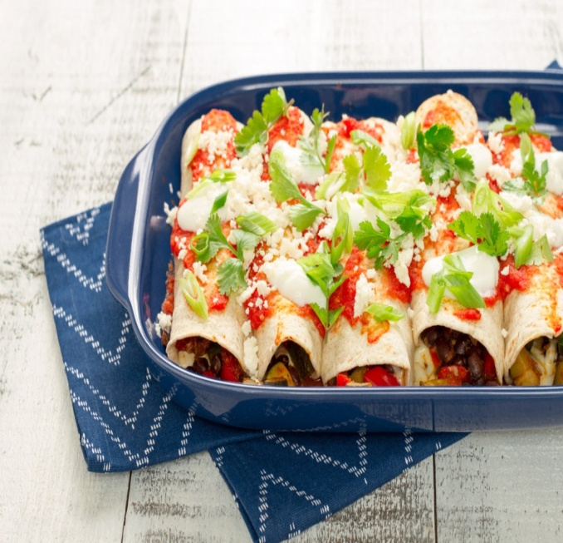**Enchiladas**
* 5 ml (1 c. à thé) d’huile d’olive
* 3 moyennes courgettes, coupées en dés
* 1 gros poivron rouge, coupé en dés
* 1 grosse gousse d’ail, hachée
* 2 petites tomates, coupées en dés
* 580 ml (1 boîte) de haricots noirs, rincés et égouttés
* 10 ml (2 c. à thé) de poudre de chili
* 5 ml (1 c. à thé) de cumin
* 5 ml (1 c. à thé) de poudre d’ail
* 10 petites (7 po.) tortillas de maïs (ou de blé entier)
* 250 ml (1 tasse) de fromage mozzarella partiellement écrémé, râpé
* 60 ml (1/4 tasse) de crème sure légère
* 60 ml (1/4 tasse) de fromage féta léger, émietté
* 2 oignons verts, hachés
* 15 ml (1 c. à soupe) de coriandre, hachée
* Sel et poivre au goût
* **Salsa rapide maison**
* ½ moyen oignon, haché
* 2 petites tomates, hachées
* 1 gousse d’ail
* Sel et poivre au goût
* ½ piment jalapeno ou 2,5 ml (1/2 c. à thé) de sauce aux piments forts de type Tabasco

**Les étapes :**

* Préchauffer le four à 200 °C (400 °F).
* Pour faire la salsa, dans un mélangeur combiner tous les ingrédients et réduire en purée. Saler, poivrer. Mettre la salsa dans une petite casserole et porter à ébullition. Laisser mijoter pendant 10 minutes.
* Pour les Enchiladas, dans une poêle antiadhésive, faire chauffer l’huile d’olive à feu moyen. Ajouter les courgettes et le poivron rouge. Cuire pendant 5 minutes puis ajouter l’ail. Poursuivre la cuisson 30 secondes.
* Ajouter les tomates, les haricots noirs, la poudre de chili, le cumin et la poudre d’ail. Saler, poivrer. Laisser mijoter pendant 5 minutes.
* Dans un plat de cuisson allant au four, étaler la moitié de la salsa dans le fond du plat.
* Sur un plan de travail, garnir chaque tortilla de 1/10 du mélange d’haricots noirs et de légumes. Ajouter 1/10 du fromage mozzarella. Rouler et déposer dans le plat de cuisson allant au four. Couvrir du reste de la salsa et cuire au four 10 minutes.
* Au moment de servir, garnir de crème sure, de fromage féta, d’oignons verts et de coriandre.